🟦 MÓDULO 8 — SCRIPTING EN BASH (AUTOMATIZACIÓN EN LINUX)
📘 8.1. ¿Qué es un script en Bash?
Un script es un archivo de texto que contiene comandos que el sistema ejecuta de forma automática, como si los escribieras uno a uno en la terminal.
Son esenciales para:
- Automatizar tareas repetitivas
- Realizar mantenimiento
- Monitorizar sistemas
- Gestionar backups
- Crear herramientas propias
Un script Bash empieza siempre con la línea:
#!/bin/bash

📘 8.2. Crear y ejecutar un script
- Crear archivo:
nano mi_script.sh
- Añadir:
#!/bin/bash
echo "Hola, mundo"
- Hacerlo ejecutable:
chmod +x mi_script.sh
- Ejecutarlo:
./mi_script.sh

📘 8.3. Variables en Bash
Definir variable:
nombre="Alberto"
Llamarla:
echo $nombre
Variables especiales:
- $0 → nombre del script
- $1 $2 $3 → argumentos
- $# → cantidad de argumentos
- $@ → todos los argumentos

📘 8.4. Entrada de usuario (read)
read -p "Introduce tu nombre: " nombre
echo "Hola $nombre"

📘 8.5. Condicionales (if)
Ejemplo:
if [ $edad -ge 18 ]; then
echo "Eres mayor de edad"
else
echo "Eres menor de edad"
fi

📘 8.6. Bucles (for, while)
Bucle for:
for i in {1..5}; do
echo "Número $i"
done
Bucle while:
contador=1
while [ $contador -le 5 ]; do
echo $contador
((contador++))
done

📘 8.7. Funciones en Bash
saludar() {
echo "Hola $1"
}
saludar "alumno"

📘 8.8. Control de errores
comando || echo "El comando falló"

📘 8.9. Logs dentro de scripts
echo "Backup completado $(date)" >> /var/log/backup.log

📘 8.10. Automatización con cron
Editar tareas programadas:
crontab -e
Formato:
* * * * * comando
Ejemplo: ejecutar script todos los días a las 22:00:
0 22 * * * /home/user/backup.sh

🟩 36 EJERCICIOS PRÁCTICOS DEL MÓDULO 8
Divididos en básicos, intermedios, avanzados y un mini–proyecto.

✅ EJERCICIOS BÁSICOS (1–12)
1. Crear un script que muestre tu nombre
Mostrar:
echo "Mi nombre es ..." 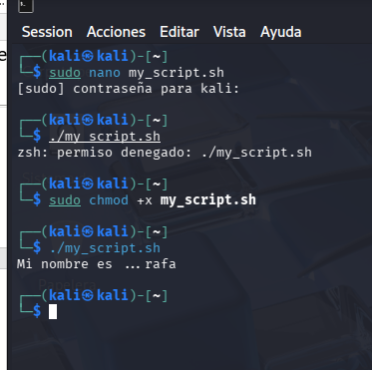

2. Script que muestre la fecha actual
date

3. Script que muestre el directorio actual
pwd

4. Script que reciba un argumento y lo muestre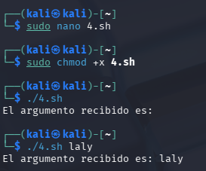
Ejemplo:
./script.sh hola

5. Script que cuente del 1 al 10 (for) 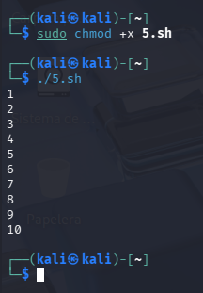

6. Script que pida al usuario su nombre y lo salude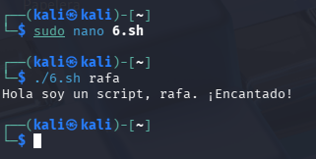

7. Script que muestre el contenido de /etc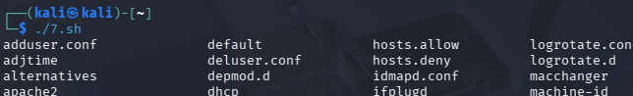

8. Script que muestre los 5 procesos que más CPU consumen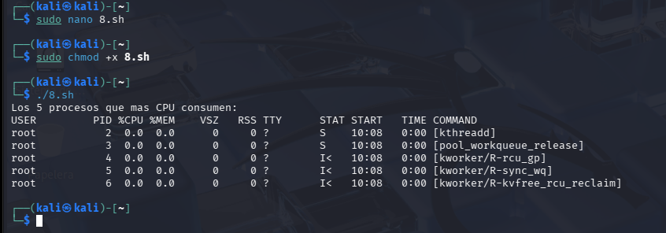
Usar ps aux.

9. Script que muestre espacio libre del disco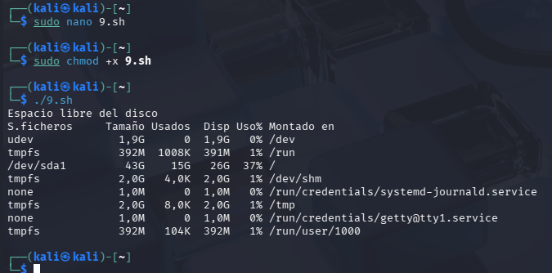
df -h

10. Script que cree una carpeta automáticamente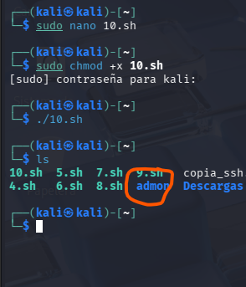

11. Script que cree un archivo con tu nombre y la fecha actual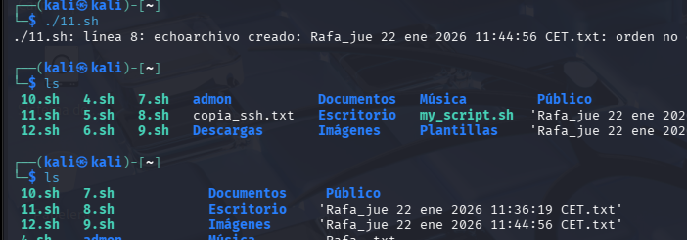

12. Script que revise si un archivo existe o no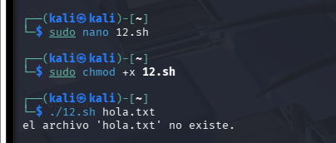
Usar if [ -f archivo ].

✅ EJERCICIOS INTERMEDIOS (13–24)
13. Script que lea dos números y los sume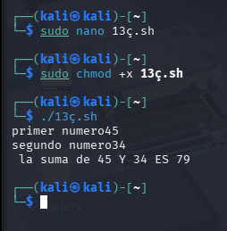

14. Script que compruebe si un servicio está activo
systemctl is-active ssh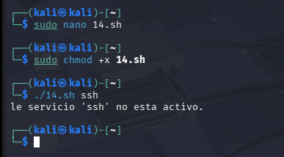

15. Script que reinicie automáticamente un servicio si está caído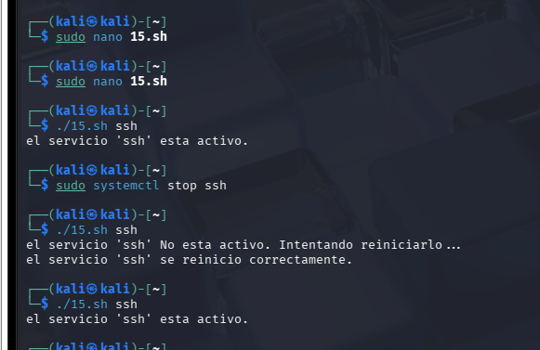

16. Script que haga ping a un servidor y avise si falla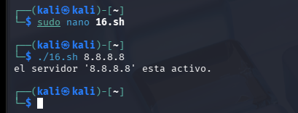

17. Script que liste todos los usuarios del sistema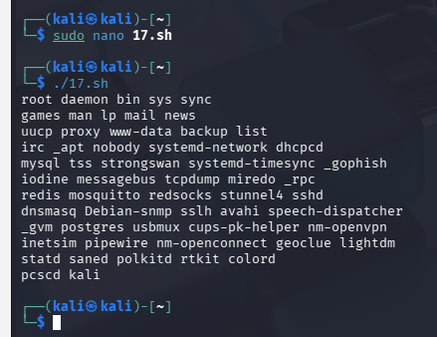
cut -d: -f1 /etc/passwd

18. Script que genere un log en /var/log/local/ 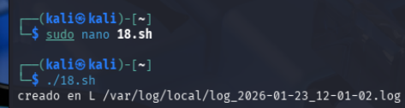

19. Script que busque archivos mayores de 100MB 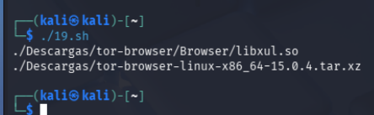

20. Script que monitorice RAM cada 10 segundos 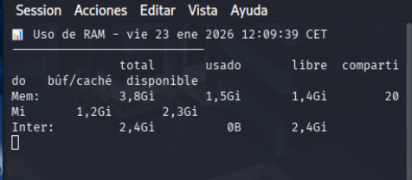

21. Script que cree 10 archivos con nombres secuenciales 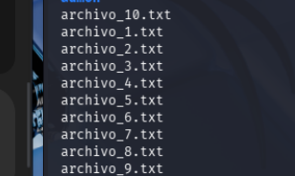

22. Script que elimine archivos temporales automáticamente 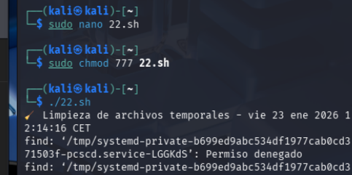

23. Script que comprima una carpeta en .tar.gz 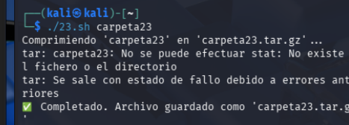

24. Script que verifique conexión a Internet
Hacer ping a 8.8.8.8. 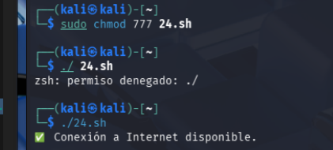

✅ EJERCICIOS AVANZADOS (25–36)
25. Script que haga copia de seguridad de /home 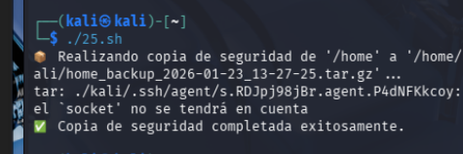

26. Script que compruebe si un puerto está abierto
ss -tulnp | grep 22 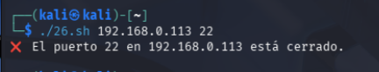

27. Script que envíe un mensaje de alerta si un disco supera el 80%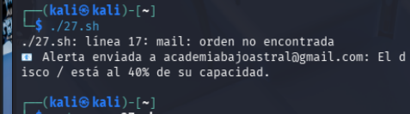

28. Script con menú interactivo (1. Info – 2. Red – 3. Salir) 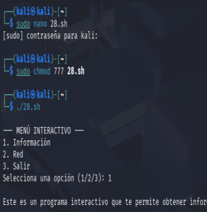

29. Script que muestre los 10 archivos más grandes del sistema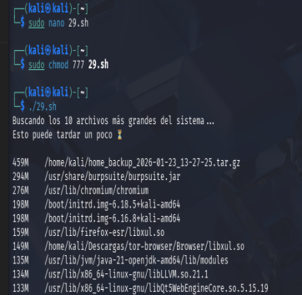

30. Script que genere informes diarios de estado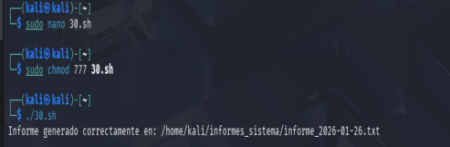
CPU, RAM, disco, red.

31. Script que haga un backup incremental

32. Script que detecte procesos zombie
ps aux | grep Z

33. Script que reinicie automáticamente un servicio si falla

34. Script que registre la IP pública
curl ifconfig.me

35. Script que revise logs del sistema y filtre “error”

36. Programar tu script con cron para que se ejecute cada día

🛠️ MINI–PROYECTO DEL MÓDULO 8 — Sistema de Monitorización Completo
Objetivo:
Crear un sistema automático de monitorización realista en Ubuntu.
Debe incluir un script llamado monitor.sh que:
✔ Muestre:
- Fecha y hora
- Uso de CPU
- Uso de RAM
- 5 procesos más pesados
- Espacio libre en disco
- Estado de un servicio (apache2 o ssh)
- Conectividad a Internet
✔ Guarde un log en:
/var/log/monitor.log
✔ Cree alertas si:
- CPU > 80%
- RAM > 80%
- Disco > 80%
✔ Se ejecute automáticamente con cron cada 15 minutos:
*/15 * * * * /ruta/monitor.sh
✔ Incluya documentación técnica del proyecto:
- Código usado
- Explicación
- Capturas
- Solución a errores

